Дорогие родители!
Не ваши ли дети топают по проезжей части дороги на красный сигнал светофора? Какую оценку вы поставите себе за безопасность на дороге ваших детей? Задача каждого родителя - изучать азбуку движения пешехода на дороге со своим ребенком.
Дорога не терпит шалости - наказывает без жалости!

Что должны и чего не должны делать сами родители при движении?

• Не спешите, переходите дорогу всегда размеренным шагом.
• Выходя на проезжую часть, прекратите разговаривать - ребенок должен привыкнуть, что при переходе дороги нужно сосредоточиться.
• Не переходите дорогу на красный или желтый сигнал светофора, переходить нужно только на зеленый свет.
• Привлекайте ребенка к участию в ваших наблюдениях за обстановкой на дороге: показывайте ему те машины, которые готовятся поворачивать, едут с большой скоростью и т. д.
• Переходите дорогу только в местах, обозначенных дорожным знаком «Пешеходный переход».
• Из автобуса, такси (троллейбуса, трамвая) выходите первыми. В противном случае ребенок может упасть или выбежать на проезжую часть.
• Не разрешайте детям играть вблизи дорог и на проезжей части.
• Не будьте агрессивны по отношению к другим участникам движения. Вместо этого объясните ребенку конкретно, в чем их ошибка. Используйте различные ситуации для ознакомления с правилами дорожного движения, спокойно признавайте и свои собственные ошибки.
Успехов вам! Ведь отличное знание и выполнение правил дорожного движения - залог безопасности юного покорителя жизненных дорог.

Детский сад №10
«Светлячок»
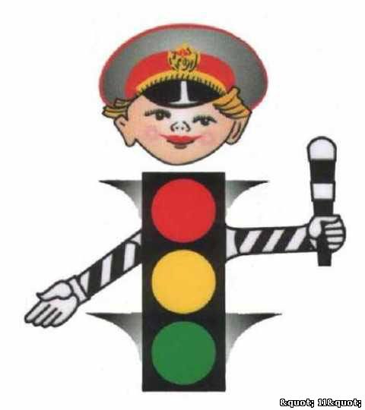





Альметьевск, 2014 год.
ПАМЯТКА
РОДИТЕЛЯМ
Уважаемые родители!
Мы убеждены, что вы поддержите нас в стремлении уберечь детей от опасностей, которые подстерегают их на дороге. Верим, что вы и дальше будете уделять большое внимание привитию своему ребенку навыков дорожной безопасности.
Мы заинтересованы в сохранении жизни и здоровья всех членов вашей семьи, но безопасность дорожного движения во многом зависит от вас самих!
Вместе научим ребенка безопасно жить в этом мире!
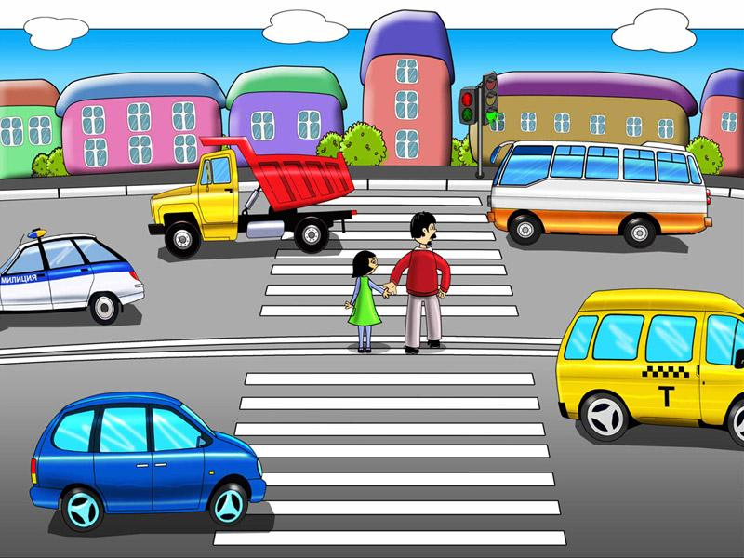

Рекомендации
для родителей
- При выходе из дома:
• сразу обратите внимание ребенка на движение транспортных средств у подъезда и вместе посмотрите, не приближается ли к вам автомобиль, мотоцикл, мопед, велосипед;
• если у подъезда стоят транспортные средства или растут деревья, закрывающие обзор, приостановите свое движение и оглянитесь - нет ли за препятствием опасности.
2. При движении по тротуару:
• придерживайтесь правой стороны тротуара; не ведите ребенка по краю тротуара: взрослый должен находиться со стороны проезжей части; крепко держите малыша за руку;
• приучите ребенка, идя по тротуару, внимательно наблюдать за выездом со двора и т. п.;
• разъясните ребенку, что забрасывание проезжей части камнями, стеклом и т. п., повреждение дорожных знаков могут привести к несчастному случаю;

3. Готовясь перейти дорогу:
• остановитесь или замедлите движение, осмотрите проезжую часть;
• привлеките ребенка к наблюдению за обстановкой на дороге;
• учите ребенка различать приближающиеся транспортные средства.

Статистика дтп за 30 сентября 2014г.
Согласно данным, предоставленным официальным сайтом ГИБДД России за минувшие сутки (30 сентября 2014), на дорогах страны вследствии дорожно-транспортных происшествий (522):
Погибло: 68
Погибло детей: 2
Ранено: 632
Ранено детей: 67
С начала октября на дорогах республики погибли 46 человек. Всего за 26 дней октября в республике зарегистрировано 357 ДТП, в которых погибли 46 и получили ранения 432 человека. В Казани произошло 134 ДТП, где 7 человек погибли и 157 получили телесные повреждения. В период с 24 по 26 октября на территории Республики Татарстан было выявлено 140 нарушений ПДД, связанных с управлением транспортным средством в состоянии опьянения, 153 факта выезда в нарушение ПДД на полосу встречного движения, 192 факта перевозки детей без детских удерживающих устройств, 1544 факта игнорирования ремней безопасности.

